Dirección Municipal de la Mujer
Municipalidad de San Juan Tecuaco
Santa Rosa

Informe Cuatrimestral
Mayo a Agosto 2020

Personal de la Dirección Municipal de la Mujer

Wendi Marisol García Zepeda
Directora Dirección Municipal de la Mujer
Municipalidad de San Juan Tecuaco, Santa Rosa
Tel: 5457-0605
Email: wendig948@gmail.com

Lesbia Azucena Santos Alvarez
Promotora Dirección Municipal de la Mujer
Municipalidad de San Juan Tecuaco, Santa Rosa
Tel: 47210932

INDICE

CONTENIDO PAGINA
DETALLE DE GASTOS …………………………………………………………………………… 4
ACTIVIDADES ……………………………………………………………………………… 5-17

DETALLE DE GASTOS

Personal por Contrato…………………………………………………………………….Q. 11,800.00
Complementos específicos al personal temporal…………………………..Q. 1,000.00
Aporte patronal al IGSS………………………………………………………………….Q. 944.30
Aporte para clases pasivas……………………………………………………………..Q. 1,199.76
Bonificación anual bono 14…………………………………………………………….Q. 1,463.00
Alimentos para personas………………………………………………………………..Q. 6,588.00
Productos Plásticos, nylon, vinil y P.V.C…………………………………………..Q. 3,000.00
Útiles menores, suministros e instrumental médico-quirúrgico……….Q. 600.00
Otros materiales y suministros…………………………………………………………Q. 1,000.00
Equipo educacional cultural y recreativo…………………………………………..Q. 5,500.00
___________________________________
Total………………………………………………………………………………………………….Q. 33,095.06

ACTIVIDADES DE LA DIRECCION MUNICIPAL DE LA MUJER
MAYO A AGOSTO 2020
COMPROMISOS ESTABLECIDOS EN LA  POLÍTICA MUNICIPAL | ACTIVIDADES | ANEXOS
Objetivo estratégico 3  La Dirección Municipal de la Mujer coordinará con instituciones gubernamentales y donantes nacionales e internacionales, programas y proyectos que respondan a las demandas de las mujeres en el municipio. | 7-05-2020  Apoyo a Mides para entrega de “bono social” a mujeres beneficiadas del municipio. | 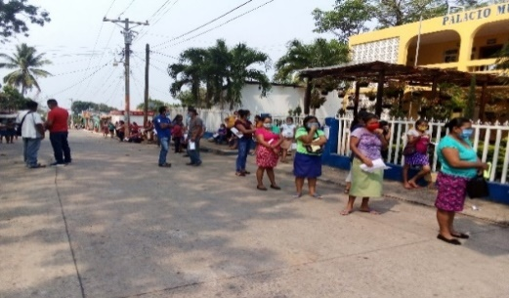
 | 07-05-2020  Entrega de material por parte de SVET para la prevención de la violencia. | 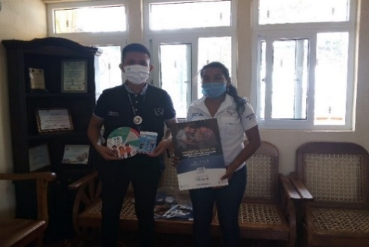
 | 09-05-2020  Apoyo a MIDES para entrega de “Beca Media” a beneficiarios del municipio. | 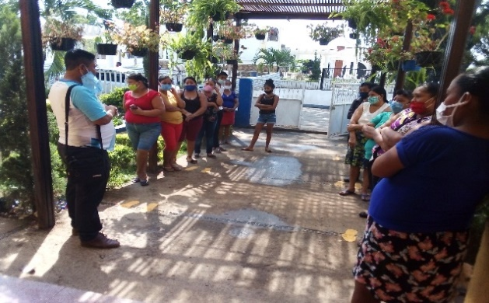
 | 12-05-2020  Actualización de datos para posibles beneficiarios de beca media en coordinación con MIDES. | 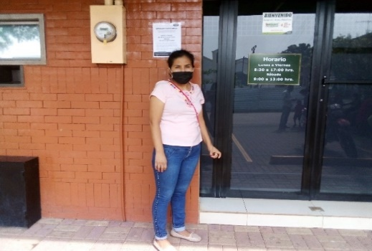
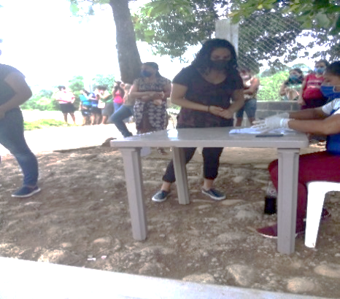
Código Municipal  Art. 96 Ter. Inciso m)  Participar en las redes y/o mesas conformadas a nivel municipal, que tengan como fin la prevención y erradicación de todas las formas de discriminación y violencia en contra de las mujeres, estableciendo alianzas estratégicas de articulación con actores institucionales, organizaciones de sociedad civil y organizaciones de mujeres. | 11-05-2020  Reunión de la Comisión de Emergencia Municipal “COEM” | 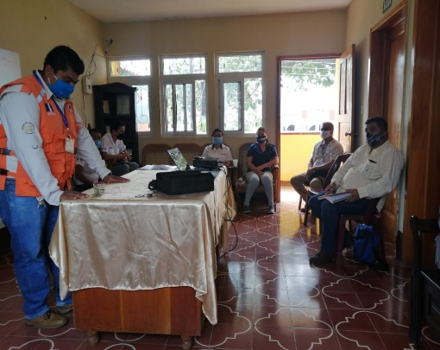
Objetivo estratégico 3  La Dirección Municipal de la Mujer coordinará con instituciones gubernamentales y donantes nacionales e internacionales, programas y proyectos que respondan a las demandas de las mujeres en el municipio | 12-05-2020  Encuesta realizada por parte de SVET para la DMM para determinar el nivel de violencia en el municipio. | 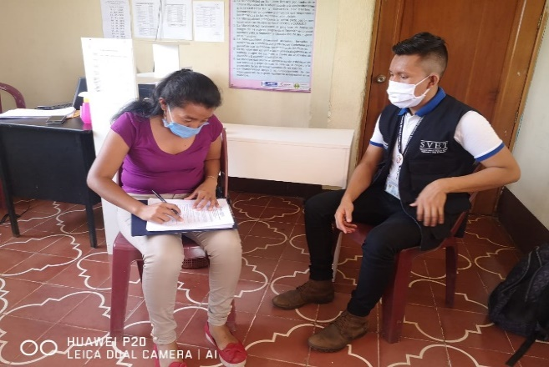
Código Municipal  Art. 96 Ter. Inciso m)  Participar en las redes y/o mesas conformadas a nivel municipal, que tengan como fin la prevención y erradicación de todas las formas de discriminación y violencia en contra de las mujeres, estableciendo alianzas estratégicas de articulación con actores institucionales, organizaciones de sociedad civil y organizaciones de mujeres. | 13-05-2020  Reunión de la Comisión de Emergencia Municipal “COEM” | 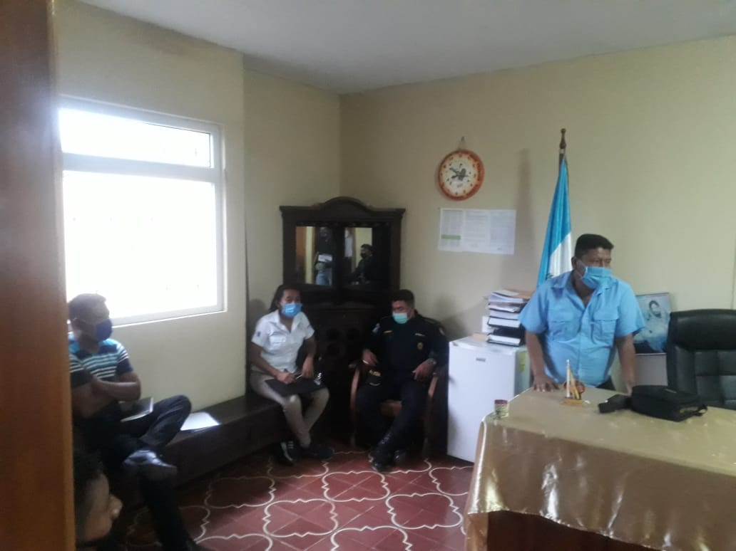
Objetivo estratégico 3  La Dirección Municipal de la Mujer coordinará con instituciones gubernamentales y donantes nacionales e internacionales, programas y proyectos que respondan a las demandas de las mujeres en el municipio. | 13-05-2020  Entrega del kit de alimentos “Juntos Saldremos Adelante” en las comunidades de San Luis, Cabrera, Cebadilla, La Cumbre, Ijorga, Chanjonjo y Linda Vista. | 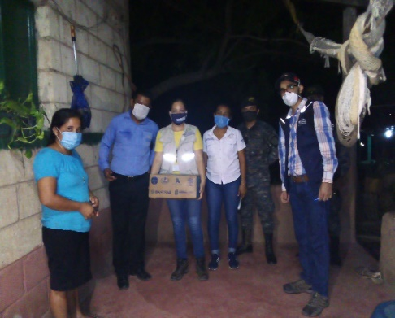

Estrategias implementadas por la municipalidad para prevenir la pandemia del COVID 19 | 14-05-2020  Toma de temperatura y aplicación de alcohol en gel a los padres de familia que asistieron a recibir los alimentos escolares en la Escuela Oficial Urbana Mixta.
Estrategias implementadas por la municipalidad para prevenir la pandemia del COVID 19 | 15-05-2020  Toma de temperatura y aplicación de gel a las personas beneficiadas con el programa de fertilizante municipal en el área urbana. | 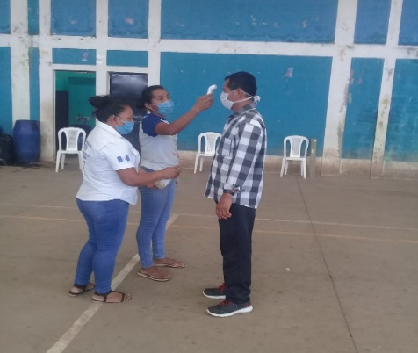
Código Municipal  Art. 96 Ter. Inciso m)  Participar en las redes y/o mesas conformadas a nivel municipal, que tengan como fin la prevención y erradicación de todas las formas de discriminación y violencia en contra de las mujeres, estableciendo alianzas estratégicas de articulación con actores institucionales, organizaciones de sociedad civil y organizaciones de mujeres. | 15-05-2020  Reunión de la Comisión de Emergencia Municipal “COEM” | 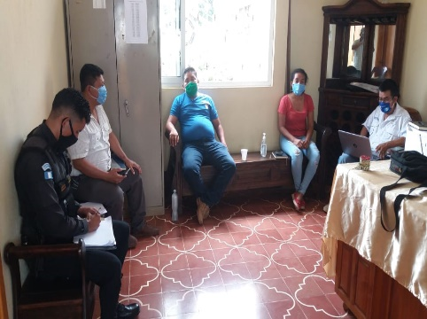
Objetivo estratégico 3  La Dirección Municipal de la Mujer coordinará con instituciones gubernamentales y donantes nacionales e internacionales, programas y proyectos que respondan a las demandas de las mujeres en el municipio. | 15-05-2020  Entrega del kit Juntos saldremos Adelante en la comunidad de Margaritas

Código Municipal  Art. 96 Ter. Inciso m)  Participar en las redes y/o mesas conformadas a nivel municipal, que tengan como fin la prevención y erradicación de todas las formas de discriminación y violencia en contra de las mujeres, estableciendo alianzas estratégicas de articulación con actores institucionales, organizaciones de sociedad civil y organizaciones de mujeres. | 18-05-2020  Reunión de la Comisión de Emergencia Municipal “COEM” | 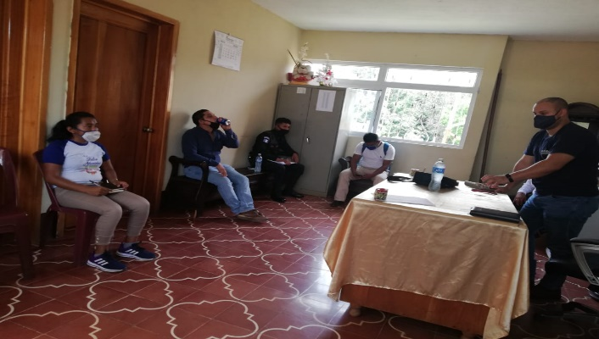
Estrategias implementadas por la municipalidad para prevenir la pandemia del COVID 19 | 18-05-2020  Reunión con los dueños de tiendas para darles información sobre los protocolos a seguir para atender a las personas, para evitar el contagio del COVID-19 | 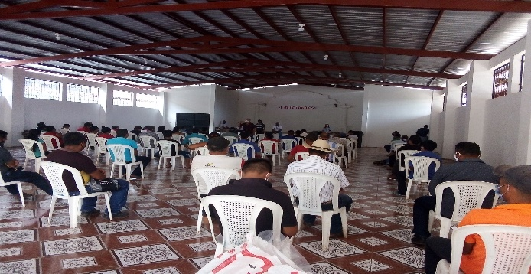
Objetivo estratégico 5.  La Dirección Municipal de la Mujer coordinará el programa de formación integral de las mujeres, solicitando el financiamiento anual oportuno para la formación y capacitación de las mujeres en el municipio | 20-05-2020  Entrega de fertilizante municipal, en aldea Ijorga, Chanjojo. Linda vista | 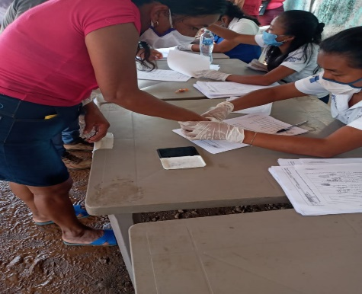
Objetivo estratégico 5.  La Dirección Municipal de la Mujer coordinará el programa de formación integral de las mujeres, solicitando el financiamiento anual oportuno para la formación y capacitación de las mujeres en el municipio | 21-05-2020  Entrega de fertilizante municipal en aldea Joya Grande y el Coyolito. | 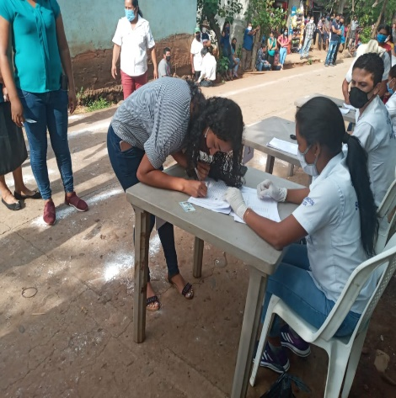

Objetivo estratégico 5.  La Dirección Municipal de la Mujer coordinará el programa de formación integral de las mujeres, solicitando el financiamiento anual oportuno para la formación y capacitación de las mujeres en el municipio. | 22-03-2020  Entrega de fertilizante municipal en aldea la Concepción, La Basa, El Tanque, y La Cumbre | 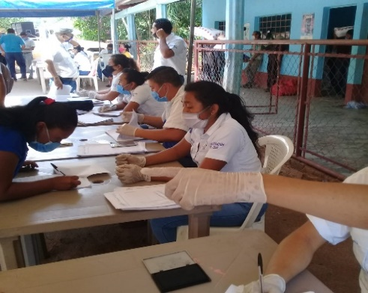
 | 23-05-2020  Entrega de fertilizante en aldea las Escobas y Miramar. | 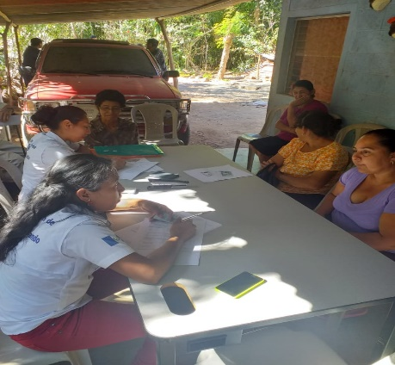
Estrategias implementadas por la municipalidad para prevenir la pandemia del COVID 19 | 24-05-2020  Aplicación de alcohol en el retén de salida a Joya Grande
Código Municipal  Art. 96 Ter. Inciso m)  Participar en las redes y/o mesas conformadas a nivel municipal, que tengan como fin la prevención y erradicación de todas las formas de discriminación y violencia en contra de las mujeres, estableciendo alianzas estratégicas de articulación con actores institucionales, organizaciones de sociedad civil y organizaciones de mujeres. | 25-05-2020  Reunión de la Comisión de Emergencia Municipal “COEM” | 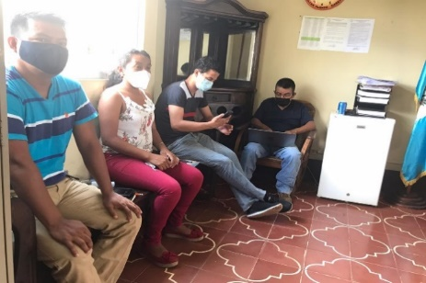
 | 29-05-2020  Reunión de la Comisión de Emergencia Municipal “COEM” | 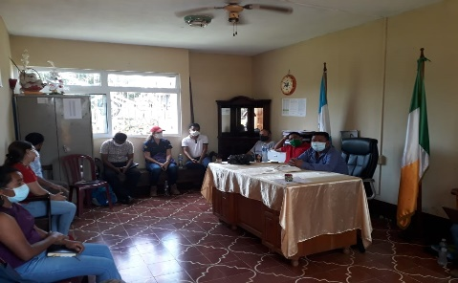

Objetivo estratégico 3  La Dirección Municipal de la Mujer coordinará con instituciones gubernamentales y donantes nacionales e internacionales, programas y proyectos que respondan a las demandas de las mujeres en el municipio. | 10-06-2020  Apoyo en siembra de hortalizas para huertos familiares en el Área Urbana en coordinación con el MAGA. | 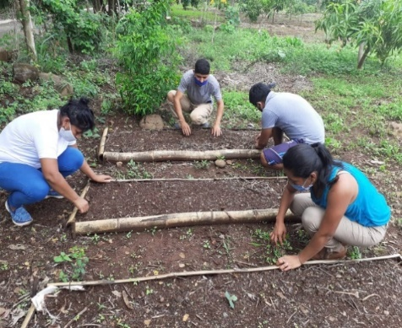
Objetivo estratégico 3  La Dirección Municipal de la Mujer coordinará con instituciones gubernamentales y donantes nacionales e internacionales, programas y proyectos que respondan a las demandas de las mujeres en el municipio. | 14-06-2020  Recepción de papelería de familias que no cuentan con luz eléctrica, para posibles beneficiarios del Bono Familia. | 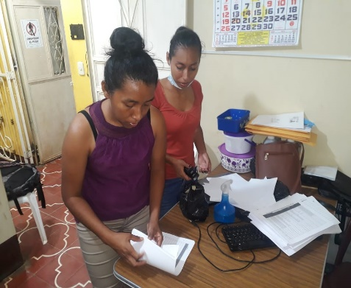
Objetivo estratégico 5.  La Dirección Municipal de la Mujer coordinará el programa de formación integral de las mujeres, solicitando el financiamiento anual oportuno para la formación y capacitación de las mujeres en el municipio. | 26-06-2020  Elaboración de desinfectante en el barrio San Mateo, en coordinación con MAGA. | 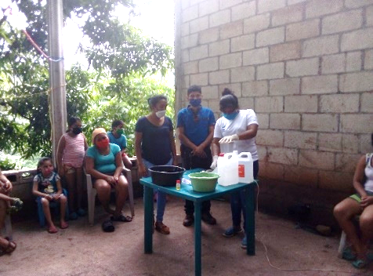
Código Municipal  Art. 96 Ter. Inciso m)  Participar en las redes y/o mesas conformadas a nivel municipal, que tengan como fin la prevención y erradicación de todas las formas de discriminación y violencia en contra de las mujeres, estableciendo alianzas estratégicas de articulación con actores institucionales, organizaciones de sociedad civil y organizaciones de mujeres. | 17-06-2020  COMUSAN | 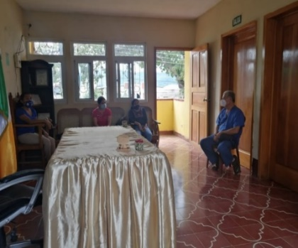  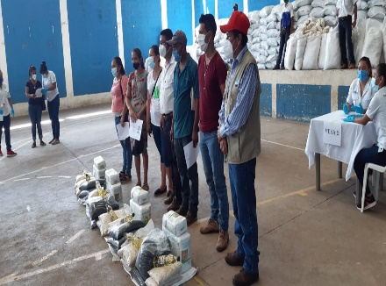
Objetivo estratégico 5.  La Dirección Municipal de la Mujer coordinará el programa de formación integral de las mujeres, solicitando el financiamiento anual oportuno para la formación y capacitación de las mujeres en el municipio | 17-06-2020  Elaboración de desinfectante en aldea san Luis en coordinación con MAGA | 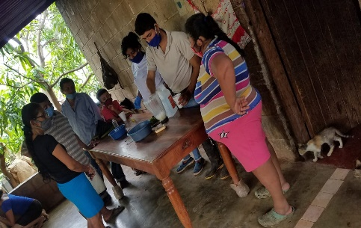
Objetivo estratégico 3  La Dirección Municipal de la Mujer coordinará con instituciones gubernamentales y donantes nacionales e internacionales, programas y proyectos que respondan a las demandas de las mujeres en el municipio. | 18-06-2020  Capacitación con los delegados de SESAN y Centro de salud para llevar acabo el Barrido Nutricional en todos los municipios de del departamento de Santa Rosa. | 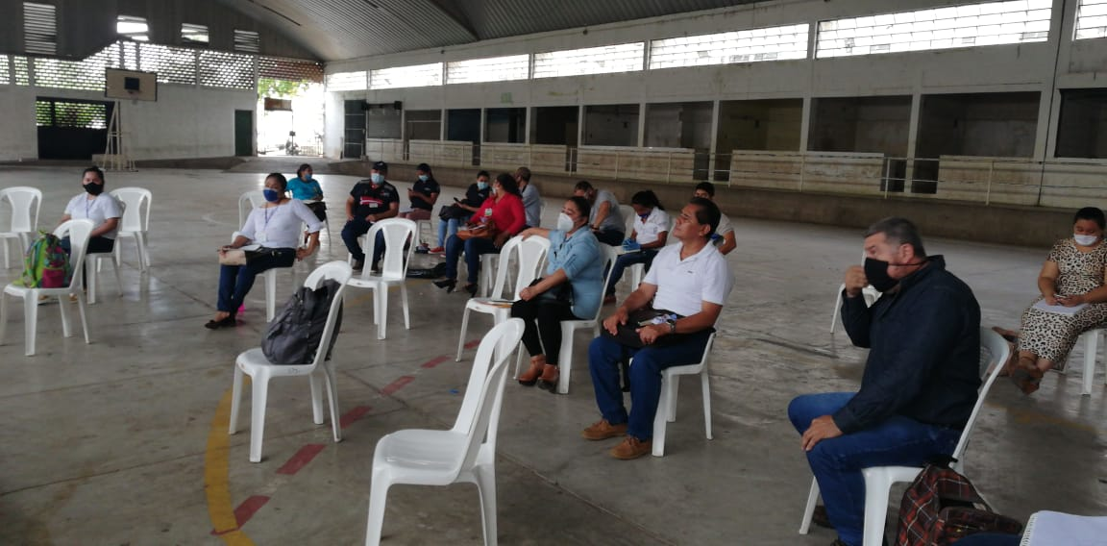
Código Municipal  Art. 96 Ter. Inciso m)  Participar en las redes y/o mesas conformadas a nivel municipal, que tengan como fin la prevención y erradicación de todas las formas de discriminación y violencia en contra de las mujeres, estableciendo alianzas estratégicas de articulación con actores institucionales, organizaciones de sociedad civil y organizaciones de mujeres. | 19-06-2020  Reunión de la Comisión de Emergencia Municipal “COEM” | 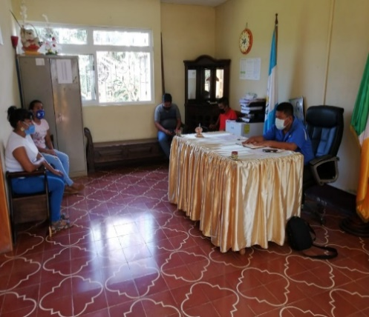
Objetivo estratégico 3  La Dirección Municipal de la Mujer coordinará con instituciones gubernamentales y donantes nacionales e internacionales, programas y proyectos que respondan a las demandas de las mujeres en el municipio. | 22-06-2020  Revisión de papelería de comunidades que no cuentan con luz eléctrica para posibles beneficiarios del “bono familia”. | 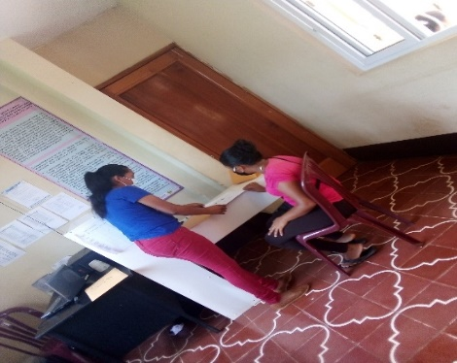
Objetivo estratégico 3  La Dirección Municipal de la Mujer coordinará con instituciones gubernamentales y donantes nacionales e internacionales, programas y proyectos que respondan a las demandas de las mujeres en el municipio. | 22-06-2020  Apoyo para actualización de cuentas bancarias a los beneficiados de Beca Media del MIDES. | 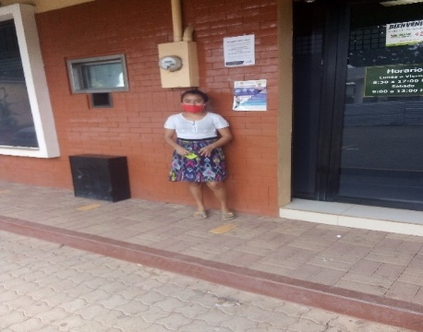

Objetivo estratégico 3  La Dirección Municipal de la Mujer coordinará con instituciones gubernamentales y donantes nacionales e internacionales, programas y proyectos que respondan a las demandas de las mujeres en el municipio. | 22-06-2020  Jornada de limpieza en Coordinación con el Centro de Salud y personal Municipal en las calles y terrenos baldíos para evitar los criaderos de zancudo para evitar enfermedades. | 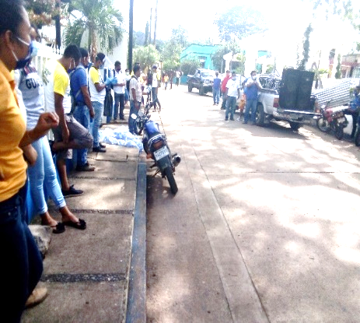
Objetivo estratégico 3  La Dirección Municipal de la Mujer coordinará con instituciones gubernamentales y donantes nacionales e internacionales, programas y proyectos que respondan a las demandas de las mujeres en el municipio. | 24-06-2020  Apoyo en siembra de hortalizas para huertos familiares en el Área Urbana en coordinación con el MAGA. | 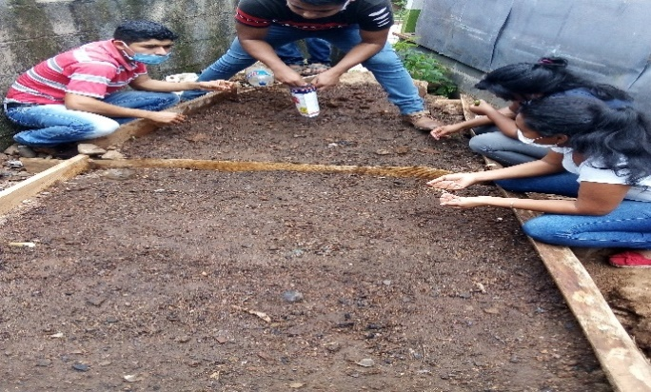
Objetivo Estratégico 1.  La Municipalidad de San Juan Tecuaco fortalecerá la Oficina Municipal de la Mujer, asignando el presupuesto necesario para la atención de las necesidades específicas de las mujeres del municipio y del fomento de su liderazgo comunitario, participación económica, social y política. | 25-06-2020  Capacitación en el salón polideportivo enfocado en las juntas Cotización y licitación de proyectos municipales. | 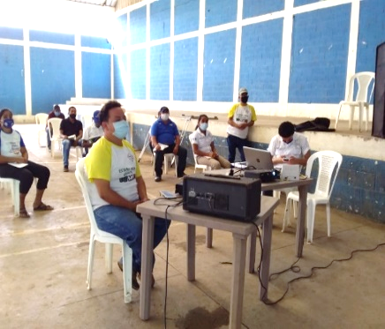
Código Municipal  Art. 96 Ter. Inciso m)  Participar en las redes y/o mesas conformadas a nivel municipal, que tengan como fin la prevención y erradicación de todas las formas de discriminación y violencia en contra de las mujeres, estableciendo alianzas estratégicas de articulación con actores institucionales, organizaciones de sociedad civil y organizaciones de mujeres. | 30-06-2020  Reunión de la Comisión de Emergencia Municipal “COEM” | 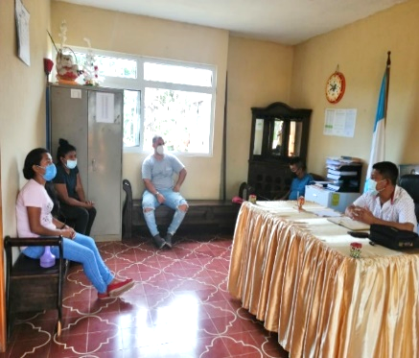

Código Municipal  Art. 96 Ter. Inciso m)  Participar en las redes y/o mesas conformadas a nivel municipal, que tengan como fin la prevención y erradicación de todas las formas de discriminación y violencia en contra de las mujeres, estableciendo alianzas estratégicas de articulación con actores institucionales, organizaciones de sociedad civil y organizaciones de mujeres. | 03-07-2020  Reunión de la Comisión de Emergencia Municipal “COEM” | 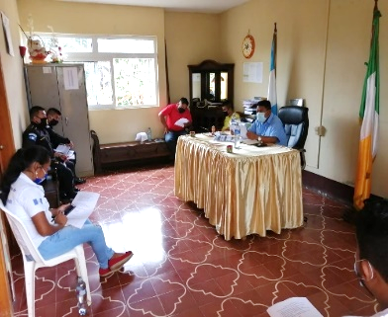
Estrategias implementadas por la municipalidad para prevenir la pandemia del COVID 19 | 03-07-2020  Toma de temperatura y aplicación de alcohol en gel a los padres de familia que asistieron a recibir los alimentos escolares en la Escuela Oficial Urbana Mixta. | 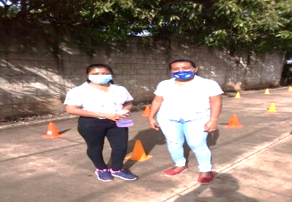
Objetivo estratégico 3  La Dirección Municipal de la Mujer coordinará con instituciones gubernamentales y donantes nacionales e internacionales, programas y proyectos que respondan a las demandas de las mujeres en el municipio. | 08-07-2020  Coordinación con instituciones y presidentes de COCODE para la entrega de alimentos por acción del MAGA. | 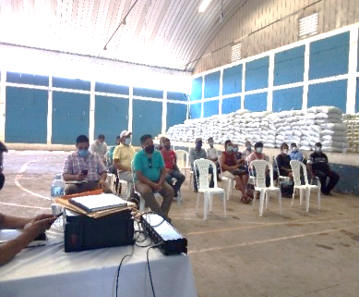
Objetivo estratégico 3  La Dirección Municipal de la Mujer coordinará con instituciones gubernamentales y donantes nacionales e internacionales, programas y proyectos que respondan a las demandas de las mujeres en el municipio. | 8 al 11-07-2020  Entrega de alimentos por acción en coordinación con VISAN-MAGA a las comunidades de Ijorga, Miramar, Santa Clara, Cebadilla, Lindad Vista,  Y área urbana. | 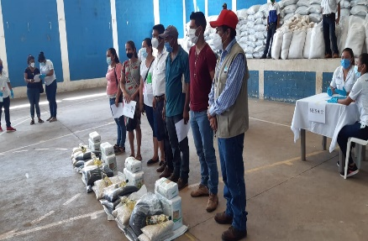

Código Municipal  Art. 96 Ter. Inciso m)  Participar en las redes y/o mesas conformadas a nivel municipal, que tengan como fin la prevención y erradicación de todas las formas de discriminación y violencia en contra de las mujeres, estableciendo alianzas estratégicas de articulación con actores institucionales, organizaciones de sociedad civil y organizaciones de mujeres. | 17-07-2020  Reunión de la Comisión de Emergencia Municipal “COEM” | 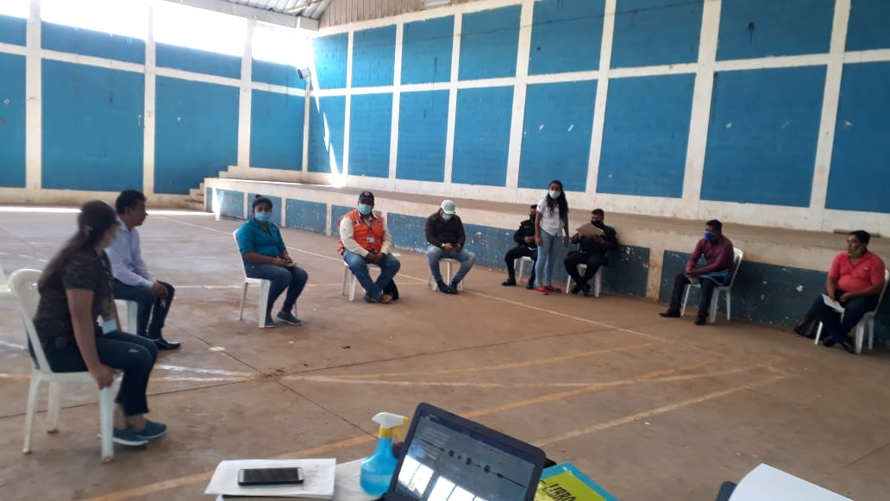
Estrategias implementadas por la municipalidad para prevenir la pandemia del COVID 19 | 17-07-2020  Como parte de la comisión de COEM salimos a repartir nylon a todas las tiendas, tortillerías, comedores, como parte de los protocolos de contención por COVID19, para la atención al público. | 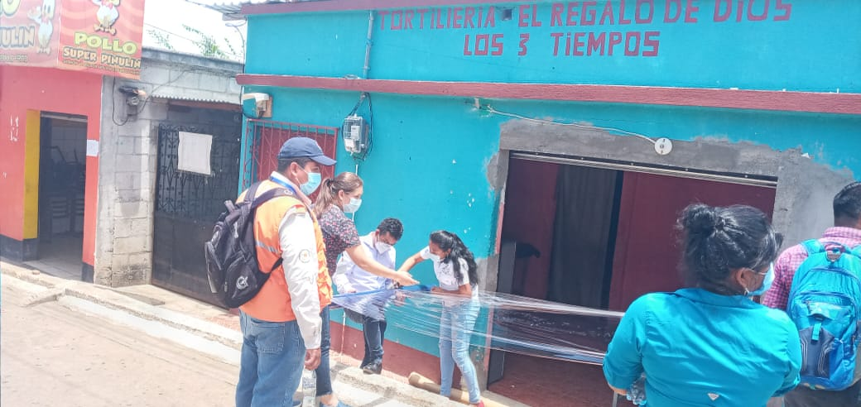
Objetivo estratégico 3  La Dirección Municipal de la Mujer coordinará con instituciones gubernamentales y donantes nacionales e internacionales, programas y proyectos que respondan a las demandas de las mujeres en el municipio. | 23-07-2020  Entrega de bolsas de alimentos en la comunidad de San Antonio Itagual en coordinación con el Gobernador Departamental. | 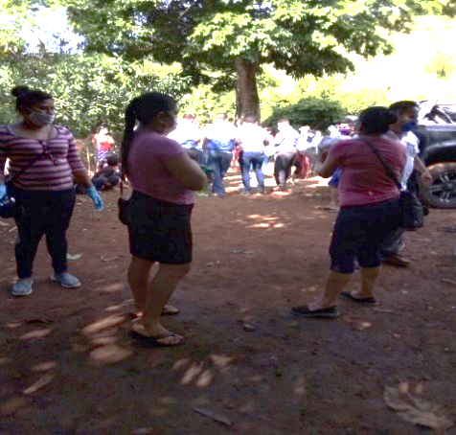
Objetivo estratégico 3  La Dirección Municipal de la Mujer coordinará con instituciones gubernamentales y donantes nacionales e internacionales, programas y proyectos que respondan a las demandas de las mujeres en el municipio. | 23-07-2020  Visita Domiciliaria a personas con Discapacidad física para la gestión de donación de andadores, sillas de ruedas y bastones. | 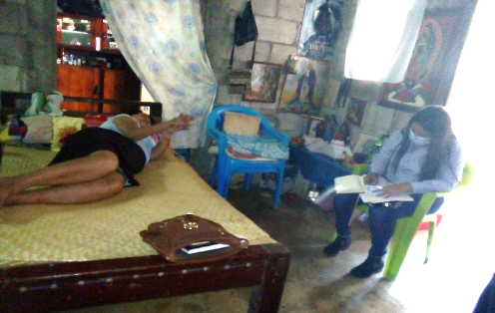

Código Municipal  Art. 96 Ter. Inciso m)  Participar en las redes y/o mesas conformadas a nivel municipal, que tengan como fin la prevención y erradicación de todas las formas de discriminación y violencia en contra de las mujeres, estableciendo alianzas estratégicas de articulación con actores institucionales, organizaciones de sociedad civil y organizaciones de mujeres. | 31-08-2020  Reunión de la Comisión de Emergencia Municipal “COEM” | 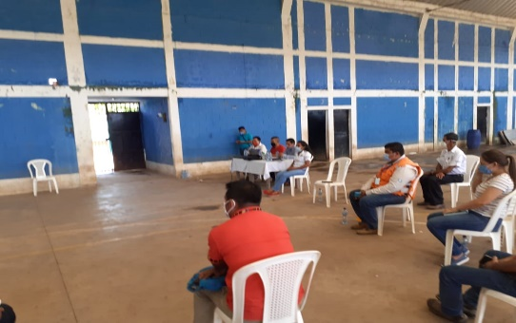
Objetivo estratégico 3  La Dirección Municipal de la Mujer coordinará con instituciones gubernamentales y donantes nacionales e internacionales, programas y proyectos que respondan a las demandas de las mujeres en el municipio. | 6-08-2020 Reunión con los presidentes de COCODE para hacer el listado de niños con desnutrición y entrega de atol NUTRIKITO en coordinación con SESAN | 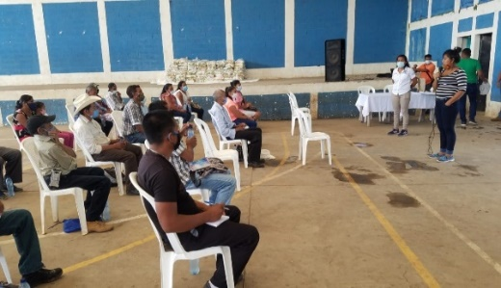
Objetivo estratégico 3  La Dirección Municipal de la Mujer coordinará con instituciones gubernamentales y donantes nacionales e internacionales, programas y proyectos que respondan a las demandas de las mujeres en el municipio. | 13-08-2020  Apoyo a extensionista del MAGA para actualización de CADER (Centro de aprendizaje de Extensión rural) en aldea Joya grande. | 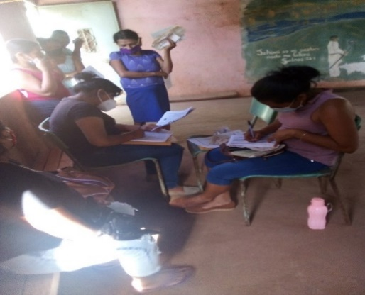  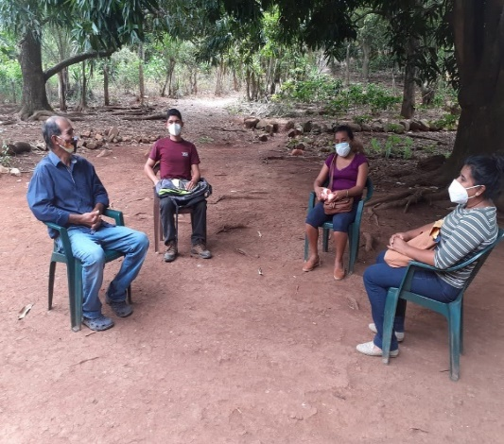
14-08-2020

Apoyo a extensionista del MAGA para actualización de CADER (Centro de aprendizaje de Extensión rural) en aldea la Concepción.

Código Municipal  Art. 96 Ter. Inciso m)  Participar en las redes y/o mesas conformadas a nivel municipal, que tengan como fin la prevención y erradicación de todas las formas de discriminación y violencia en contra de las mujeres, estableciendo alianzas estratégicas de articulación con actores institucionales, organizaciones de sociedad civil y organizaciones de mujeres. | 14-08-2020  Reunión de la Comisión de Emergencia Municipal “COEM” por ZOOM | 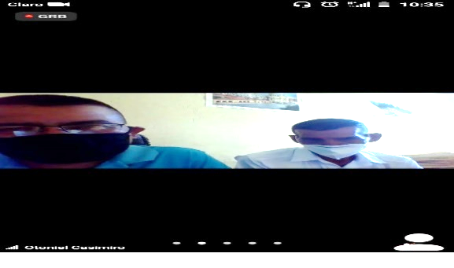
Objetivo estratégico 3  La Dirección Municipal de la Mujer coordinará con instituciones gubernamentales y donantes nacionales e internacionales, programas y proyectos que respondan a las demandas de las mujeres en el municipio. | 17 y 18-08-2020  Digitalización de datos de niños menores de 6 meses hasta 2 años con bajo peso, para realizar entrega de atol NUTRIKITO. En coordinación con SESAN. | 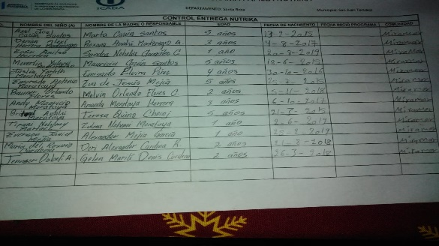
 | 18-08-2020  Visita de representantes de MIDES para verificar bodega para el almacenamiento de vivires por COVID19, asa mismo la logística a manejar para la entrega a beneficiaros | 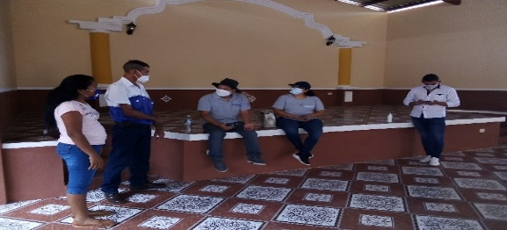
 | 19-98-2020  Entrega de materiales por Cooperativa el Recuerdo para el curso de carecería para 15 artesanas del municipio. | 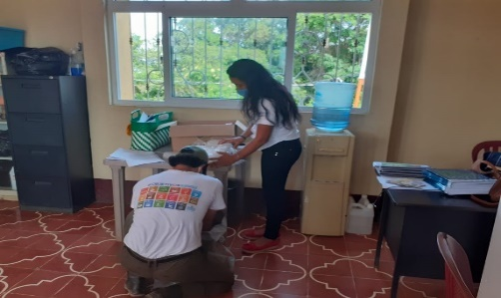
Código Municipal  Art. 96 Ter. Inciso m)  Participar en las redes y/o mesas conformadas a nivel municipal, que tengan como fin la prevención y erradicación de todas las formas de discriminación y violencia en contra de las mujeres, estableciendo alianzas estratégicas de articulación con actores institucionales, organizaciones de sociedad civil y organizaciones de mujeres. | 21-08-2020  Reunión de la Comisión de Emergencia Municipal “COEM” | 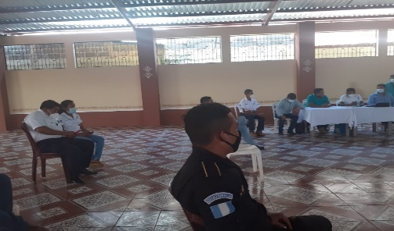

Objetivo estratégico 3  La Dirección Municipal de la Mujer coordinará con instituciones gubernamentales y donantes nacionales e internacionales, programas y proyectos que respondan a las demandas de las mujeres en el municipio. | 21-08-2020 | 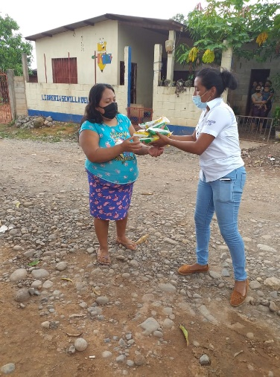
 | Entrega de atol NUTRIKITO en varias comunidades del municipio a niños de 6 meses a 2 años con desnutrición.
 | 22-08-2020  Visita de la Ministra de Cultura y Deportes | 